«Почемучка для родителей»
А вы знаете?
- Какое сейчас время года?
- Какие месяцы называются осенними?
- Какие листья опадают
С дуба дубовые
С липы? -
С березы? - 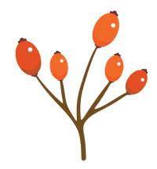

С клена ? - и т д
« Назови какая погода?»
- Какая погода, если идет дождь?
Дождливая
- Если дует ветер? –
- Если холодно? –
- Если сыро?-
- Если солнце? –

«Назови ласково»
- Береза -
- Дуб –
- Осина –
- Ель -
- Рябина –

«Один - много»
-Дерево – деревья 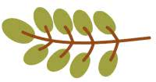
-Куст - кусты
-Пень -пни
-Лес -леса

«Улетает - не улетает»
-Утка улетает?
-Воробей улетает? 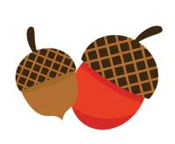
-Ласточка ?
-Скворец ?
-Ворона ?
-Грач ?
-Лебедь? 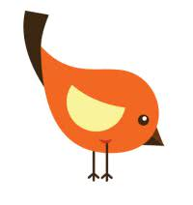
Желаю удачи!

КОНСУЛЬТАЦИЯ ДЛЯ РОДИТЕЛЕЙ.

Артикуляционная гимнастика дома.
Артикуляционная гимнастика – это комплекс упражнений, которые помогают улучшить подвижность органов артикуляционного аппарата.
Артикуляционная гимнастика необходима для тренировки артикуляции.
Регулярное выполнение артикуляционной гимнастики и упражнений позволяет: гимнастики
Подготовить органы артикуляции для дальнейшей постановки звуков – т.е. исправить неправильное звукопроизношение.
Как организовать правильное проведение гимнастики дома?
Необходимо заниматься по 7-10 минут.
-ежедневно, перед зеркалом, используя игровые приемы:
« Давай поиграем язычком»…
Сразу много упражнений брать не нужно!
Упражнения бывают статические –« Заборчик», « Трубочка» «….- удерживаем язык в данном положении до 5-7 секунд.
Динамические упражнения -« Качели», «Лошадка», « Чистим верхние зубки»….

Литература: Е.Пожиленко « Артикуляционная гимнастика»
Т,Куликовская «Артикуляционная гимнастика в картинках и стихах»

-

